МИНИСТЕРСТВО ОБРАЗОВАНИЯ И НАУКИ РФ

ФЕДЕРАЛЬНОЕ ГОСУДАРСТВЕННОЕ АВТОНОМНОЕ ОБРАЗОВАТЕЛЬНОЕ УЧРЕЖДЕНИЕ ВЫСШЕГО ОБРАЗОВАНИЯ “САНКТ-ПЕТЕРБУРГСКИЙ НАЦИОНАЛЬНЫЙ ИССЛЕДОВАТЕЛЬСКИЙ УНИВЕРСИТЕТ

ИТМО”

ФАКУЛЬТЕТ СИСТЕМ УПРАВЛЕНИЯ И РОБОТОТЕХНИКИ

**Лабораторная работа №2:**

**«Переходные процессы,   
свободное движение, устойчивость»**по дисциплине Теория автоматического управления

Вариант №17

Выполнил: Студент группы R33362 Осинина Т. С

Преподаватель: Перегудин А.А.

Санкт-Петербург, 2022

# Задание №1. *Свободное движение.*

# *Дана система 2-го порядка, представленная в форме Вход-Выход*

*y’’+ a1y’ + a0y = u.*

*Самостоятельно придумайте семь наборов (λ1, λ2) корней характеристического уравнения, соответствующих:*

*1. двум устойчивыми апериодическим модам;*

*2. устойчивой и неустойчивой апериодическим модам;*

*3. нейтральной и апериодической модам;*

*4. нейтральной и линейной* модам;*

*5. паре консервативных мод;*

*6. паре устойчивых колебательных мод;*

*7. паре неустойчивых колебательных мод.*

*Вычислите коэффициенты a1, a0 системы и найдите аналитическое выражение для свободной составляющей её движения yсв(t). В отчёте приведите все вычисления и полученные результаты. Проанализируйте устойчивость каждой из систем на основании корневого критерия, сделайте соответствующие выводы. Для каждой системы выберите ненулевые начальные условия y(0) и y’(0). Составьте схему для моделирования свободного движения и проведите моделирование сначала с нулевыми начальными условиями, а затем с выбранными ненулевыми. В отчёте приведите графики зависимостей y(t) и y’(t). Сделайте выводы.*

Решение

$$y_{св}^{''}+a_{1}y_{св}'+a_{0}y_{св}=0$$

$$λ^{2}+a_{1}λ+a_{0}=0$$

$$D=a_{1}^{2}-4a_{0}$$

$$λ_{1},λ_{2}=\frac{-a_{1}±\sqrt{a_{1}^{2}-4a_{0}}}{2}$$

1. Сначала найдем коэффициенты двум устойчивыми апериодическим модам. Подберем *a1, a0*таким образом, чтобы $λ_{1},λ_{2}<0.$

Так как это условие устойчивой апериодической моды:

$\frac{-a_{1}±\sqrt{a_{1}^{2}-4a_{0}}}{2}<0$

Пусть *a1*=4,*a0* =3, тогда*:*

$$λ_{1},λ_{2}=\frac{-4±\sqrt{16-12}}{2}=\frac{-4±2}{2}=-1, -3⇒ λ_{1},λ_{2}<0$$

$$y\left(t\right)=C_{1}e^{-t}+C_{2}e^{-3t}$$

$$y\left(0\right)=C_{1}e^{0}+C_{2}e^{0}$$

При нулевых условиях: $0=C_{1}+C_{2}⇒C_{1}=-1, C_{2}=1$

$$y\left(t\right)=-e^{-t}+e^{-3t}$$

При ненулевых условиях, пусть $y\left(0\right)=3$

$$y\left(0\right)=C_{1}+C_{2}⇒3=1+2$$

$$y\left(t\right)=e^{-t}+2e^{-3t}$$

$$y^{'}\left(0\right)=-1-6=-7$$

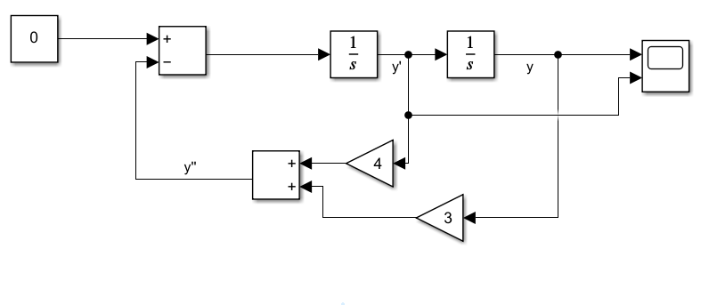

Рисунок 1. Схема моделирования для уравнения 1

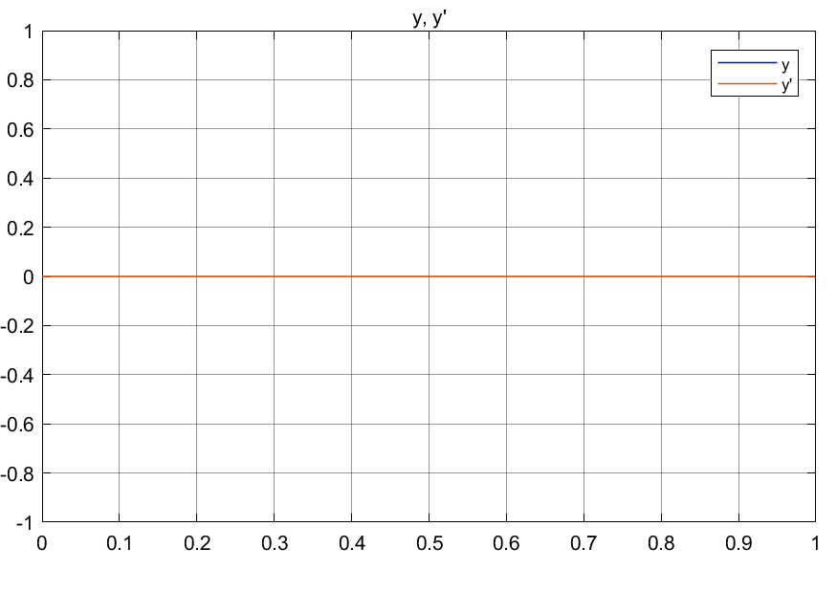

Рисунок 2. График зависимости y(t), y’(t) при нулевых условиях для набора 1

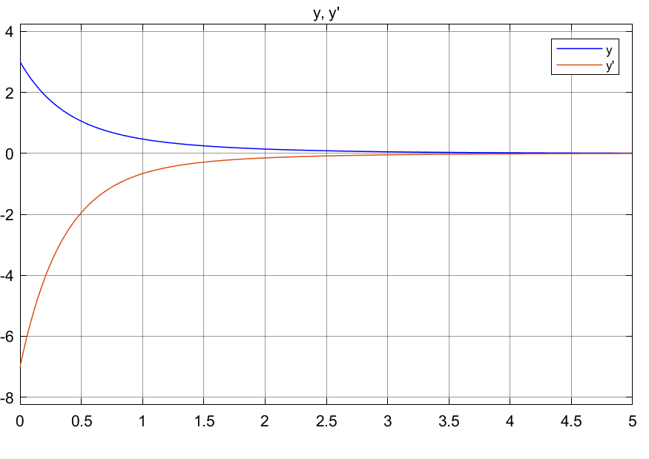

Рисунок 3. График зависимости y(t), y’(t) при ненулевых условиях для набора 1

1. Подберем коэффициенты устойчивой и неустойчивой апериодическим модам. Корни уравнения должны соответствовать следующим условиям:

$$λ_{1}<0, λ_{2}>0$$

$$\frac{-a_{1}-\sqrt{a_{1}^{2}-4a_{0}}}{2}<0$$

$$\frac{-a_{1}+\sqrt{a_{1}^{2}-4a_{0}}}{2}>0$$

Пусть *a1*= - 4,*a0 = - 5, тогда:*

$$λ_{1}=\frac{4-\sqrt{16+20}}{2}=\frac{4-6}{2}=-1<0$$

$$λ_{2}=\frac{-a_{1}+\sqrt{a_{1}^{2}-4a_{0}}}{2}=\frac{4+\sqrt{16+20}}{2}=\frac{4+6}{2}=5>0$$

$$y\left(t\right)=C_{1}e^{-t}+C_{2}e^{5t}$$

$$y\left(0\right)=C_{1}e^{0}+C_{2}e^{0}$$

При нулевых условиях: $0=C_{1}+C_{2}⇒C_{1}=-1, C_{2}=1$

$$y\left(t\right)=-e^{-t}+e^{5t}$$

При ненулевых условиях, пусть $y\left(0\right)=3$

$$y\left(0\right)=C_{1}+C_{2}⇒3=1+2$$

$$y\left(t\right)=e^{-t}+2e^{5t}$$

$$y^{'}\left(0\right)=-1+10=9$$

*Схема моделирования аналогична схеме на* Рисунок 1. Схема моделирования для уравнения 1*.*

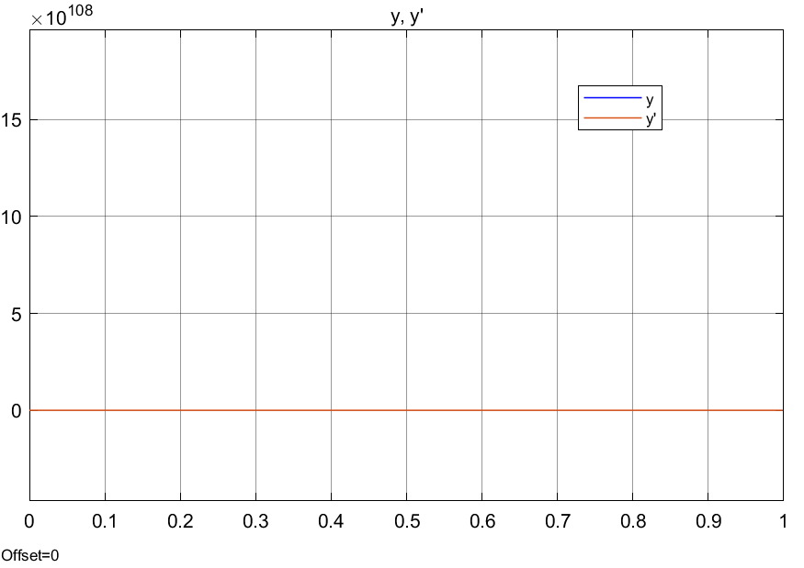

Рисунок 4. График зависимости y(t), y’(t) при нулевых условиях для набора 2

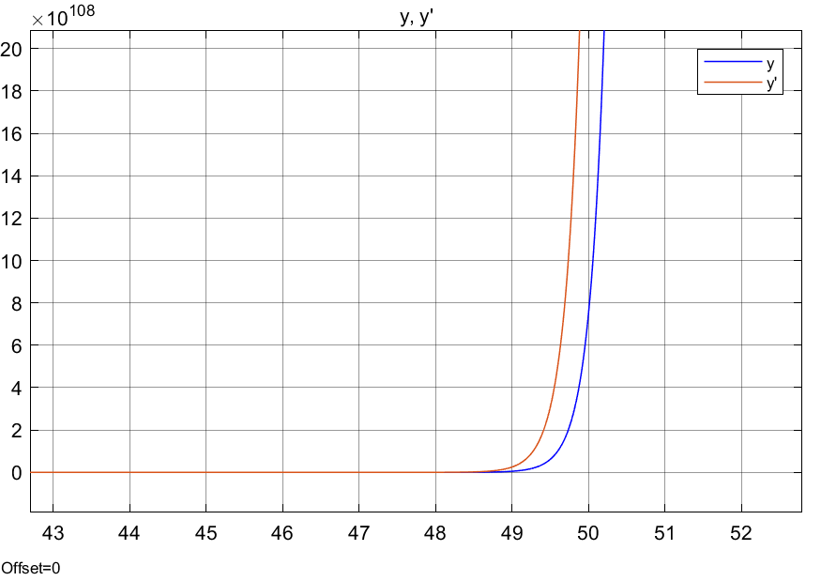

Рисунок 5. График зависимости y(t), y'(t) при ненулевых условиях для набора 2

1. Далее найдем коэффициенты, корни системы которых будут соответствовать нейтральной и апериодической модам.

$$λ^{2}+a_{1}λ+a_{0}=0$$

Условие нейтральной и апериодической мод: $$λ_{1}=0, λ_{2}<0 или λ_{2}>0$$

Пусть *a1*= 1,*a0 = 0, тогда:*

$$λ^{2}+a_{1}λ=0$$

$$λ\left(λ+a_{1}\right)=0$$

$$λ_{1}=0$$

$$λ_{2}=-a_{1}=-1<0$$

В этом случае получили корни, которые соответствуют нейтральной и устойчивой апериодической модам.

$$y\left(t\right)=1+C_{1}e^{-t}$$

$$y\left(0\right)=1+C_{1}e^{0}$$

При нулевых условиях: $0=C_{1}+1⇒C_{1}=-1$

$$y\left(t\right)=1-e^{-t}$$

При ненулевых условиях, пусть $y\left(0\right)=-2$

$$y\left(0\right)=C_{1}1+C_{2}⇒-2=1-3⇒{C_{1}=1, C}_{2}=-3$$

$$y^{'}(0)=0+3=3$$

$$y\left(t\right)=1-3e^{-t}$$

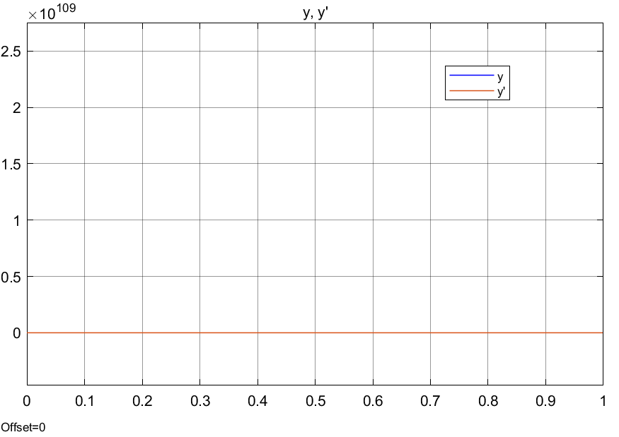

Рисунок 6. График зависимости y(t), y’(t) при нулевых условиях для набора 3

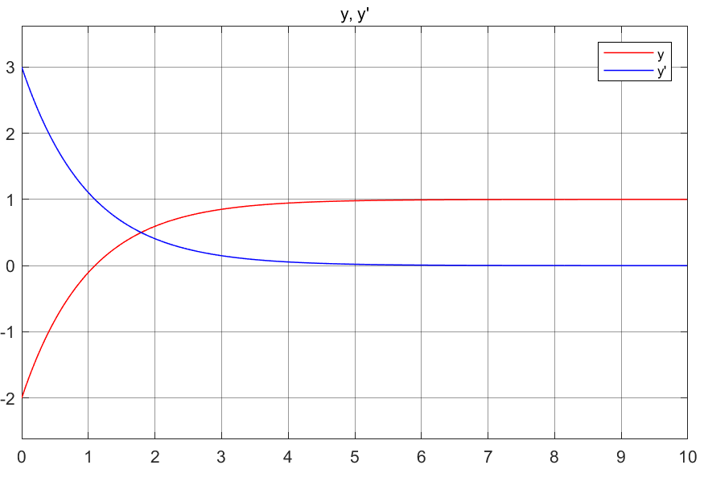

Рисунок 7. График зависимости y(t), y'(t) при ненулевых условиях для набора 3

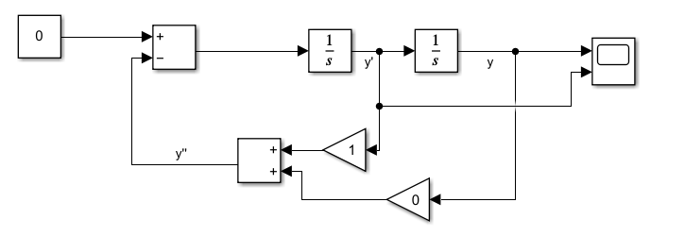

Рисунок 8. Схема моделирования для набора 3

1. Подберем коэффициенты нейтральной и линейной модам. Под «линейной» модой понимают моду, пропорциональную времени t. Так как я думаю, пример линейной моды – при рассмотрении уравнения движения простого тела через координату $x^{''}=\frac{1}{m}F⇒x_{св}^{''}=0⇒λ^{2}=0$,  
   то корни уравнения должны соответствовать данному условию:

$$λ_{1}=λ_{2}=0$$

Это условие выполняется, когда *a1*= 0,*a0 = 0:*

При нулевых условиях: $0=0+0⇒{ C}_{1}=0, пусть C_{2}=2$

$$y\left(t\right)=2t$$

При ненулевых условиях, $y\left(0\right)=1$

$$y\left(0\right)=1+0⇒C_{1}=1 пусть C_{2}=2$$

$$y^{'}(0)=0+2=2$$

$$y\left(t\right)=1+2t$$

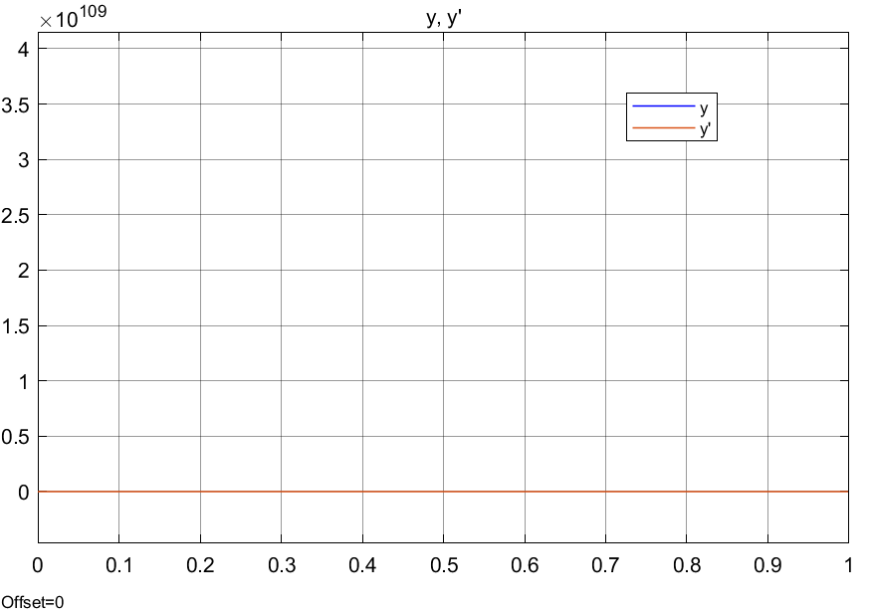

Рисунок 9. График зависимости y(t), y'(t) при нулевых условиях для набора 4

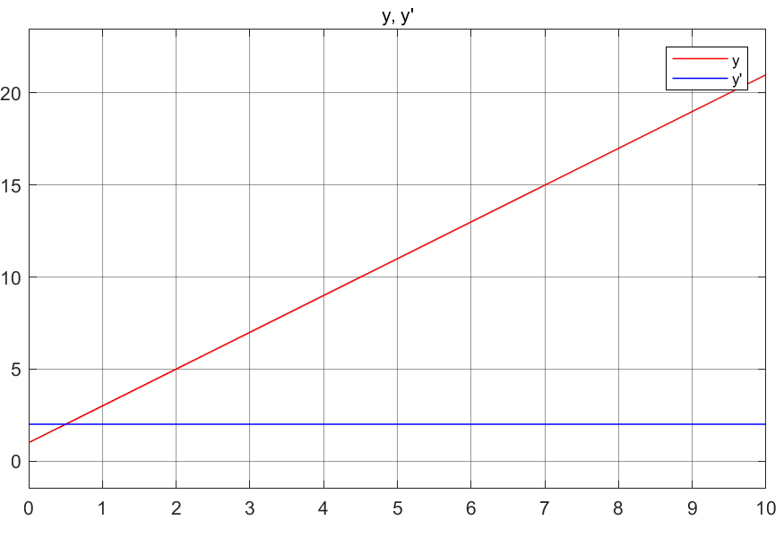

Рисунок 10. График зависимости y(t), y'(t) при ненулевых условиях для набора 4

1. Далее рассмотрим вариант пары консервативных мод, корни должны соответствовать следующим условиям:

$$λ_{1,2}=±βi$$

Пусть *a*1=0, *a*0=4:

При нулевых условиях: $0=0+C_{2}⇒C_{2}=0, пусть C_{1}=3$

$$y\left(t\right)=3⋅\sin\left(2t\right)$$

При ненулевых условиях, пусть $y\left(0\right)=3$

$$y\left(0\right)=1⋅\sin\left(2t\right)+3⋅\cos\left(2t\right)⇒3=0+3⇒C_{1}=1, C_{2}=3$$

$$y^{'}(0)=2cos\left(2t\right)-6⋅\sin\left(2t\right)=2$$

$$y\left(t\right)=\sin\left(2t\right)+3⋅\cos\left(2t\right)$$

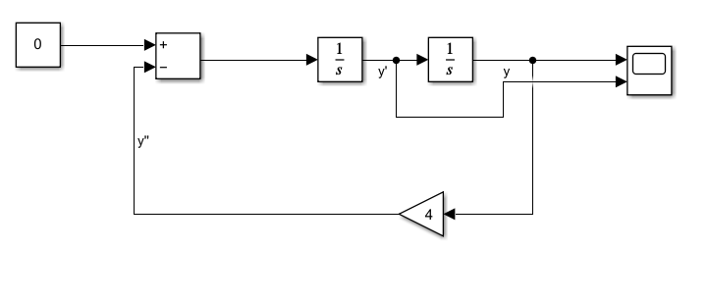

Рисунок 11. Схема моделирования уравнения 5

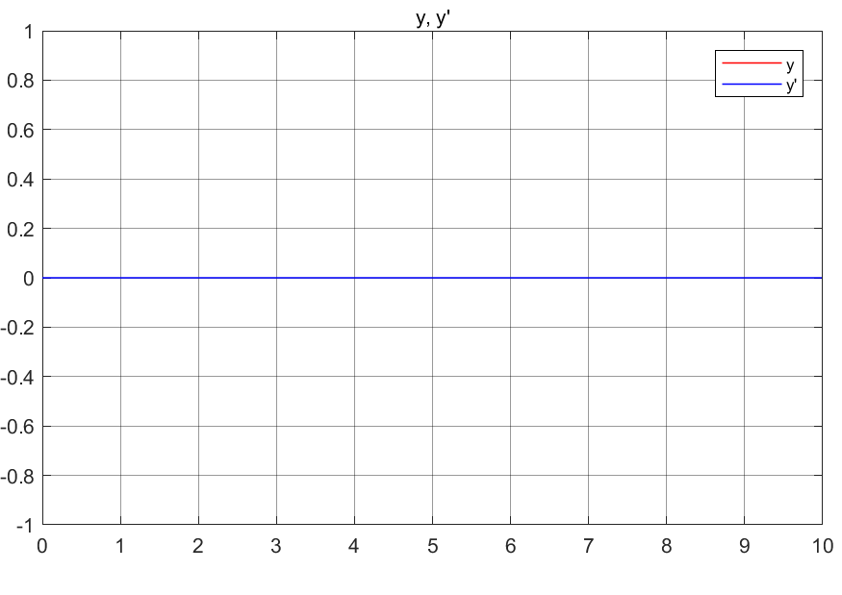

Рисунок 12. График зависимости y(t) при нулевых условиях для набора 5

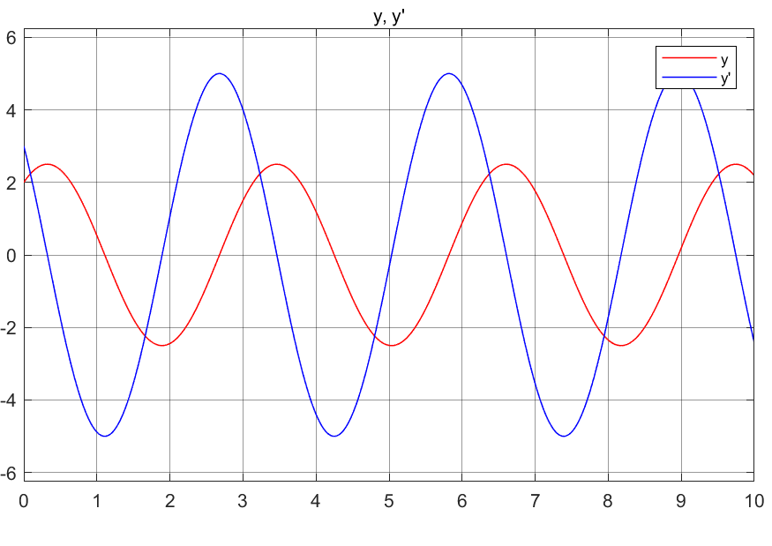

Рисунок 13. График зависимости y'(t) при ненулевых условиях для набора 5

1. Найдем коэффициенты, корни системы которых будут соответствовать паре устойчивых колебательных мод;

$$λ_{1,2}=a±βi, a<0$$

Пусть *a*1=2, *a*0=2:

При нулевых условиях: $0=0+C_{2}⇒C_{2}=0, пусть C_{1}=3$

$$y\left(t\right)=3e^{-t}⋅\sin\left(t\right)$$

При ненулевых условиях, пусть $y\left(0\right)=3$

$$y\left(0\right)=1⋅e^{-t}sin\left(t\right)+3⋅e^{-t}\cos\left(t\right)⇒3=0+3⇒C_{1}=1, C_{2}=3$$

$$y'\left(0\right)=1⋅e^{-t}sin\left(t\right)+3⋅e^{-t}\cos\left(t\right)$$

$$y^{'}(0)=\left(-4\right)⋅e^{-t}sin\left(t\right)-2e^{-t}⋅\cos\left(t\right)=-2$$

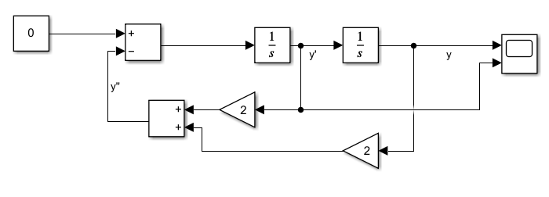

Рисунок 14. Схема моделирования уравнения 6



Рисунок 15. График зависимости y(t), y’(t) при нулевых условиях для набора 6

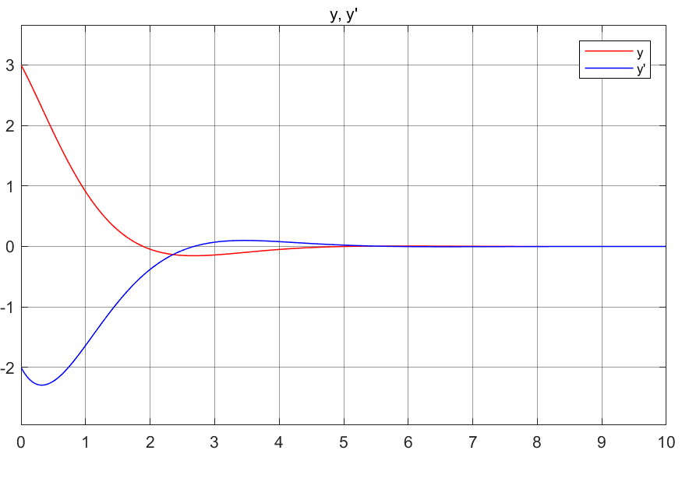

Рисунок 16. График зависимости y(t), y'(t) при ненулевых условиях для набора 6

1. Подберем коэффициенты, корни которых соответствуют паре неустойчивых колебательных модам. Корни уравнения должны соответствовать следующим условиям:

$$λ_{1,2}=a±βi, a>0$$

Пусть *a*1=-2, *a*0=2:

При нулевых условиях: $0=0+C_{2}⇒C_{2}=0, пусть C_{1}=3$

$$y\left(t\right)=3e^{t}⋅\sin\left(t\right)$$

При ненулевых условиях, пусть $y\left(0\right)=3$

$$y\left(0\right)=1⋅e^{t}sin\left(t\right)+3⋅e^{t}\cos\left(t\right)⇒3=0+3⇒C_{1}=1, C_{2}=3$$

$$y^{'}(0)={-2e}^{t}⋅\sin\left(t\right)+4e^{t}⋅\cos\left(t\right)=0+4=4$$

$$y\left(t\right)=e^{t}⋅\sin\left(t\right)+3e^{t}⋅\cos\left(t\right)$$

Схема моделирования аналогична схеме на Рисунок 14, различие только в коэффициентах.

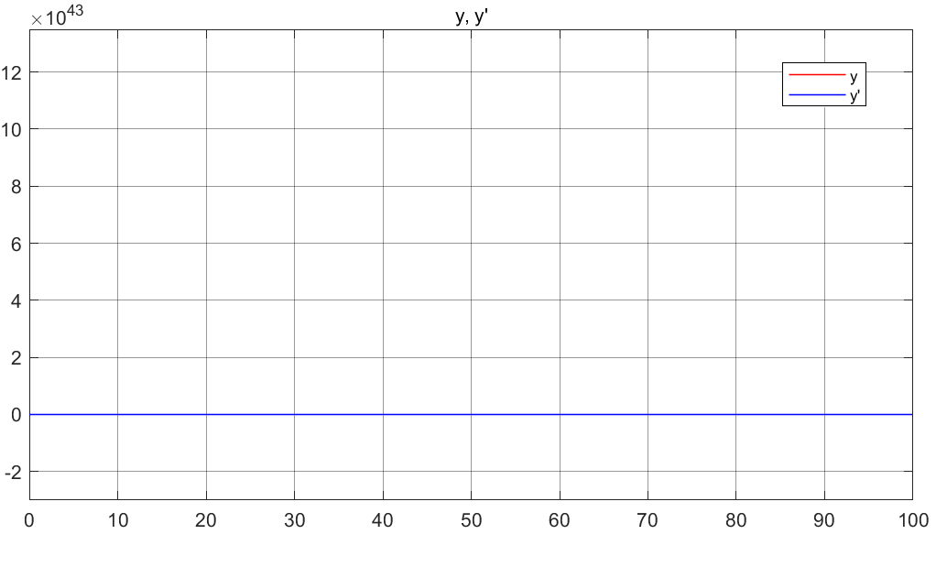

Рисунок 17. График зависимости y(t) y'(t) при нулевых условиях для набора 7

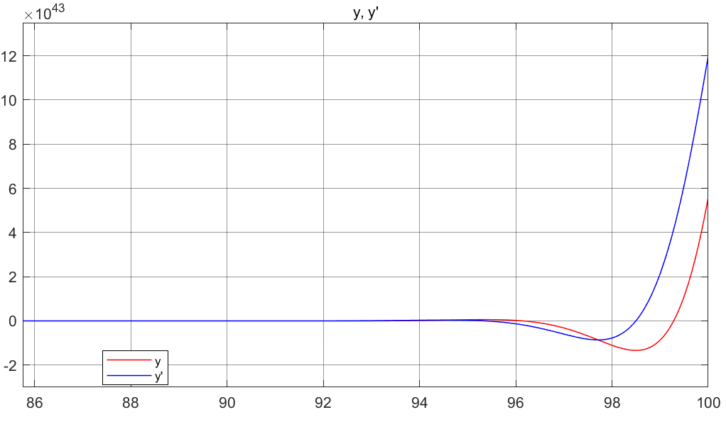

Рисунок 18. График зависимости y'(t), y(t) при ненулевых условиях для набора 7

Вывод: В процессе выполнения задания 1 проделали масштабную работу, а именно подобрали корни характеристического уравнения, соответствующих разным модам, используя корневой критерий устойчивости. Составили схемы моделирования для 7 разных уравнений, построили графики при разных условиях (нулевых и ненулевых). Результаты в более кратком виде приведены в Таблица 1.

|  |  |  |  |  |  |
| --- | --- | --- | --- | --- | --- |
| № | λ1 | λ2 | *a1* | *a0* | уравнение |
| 1 | -1 | -3 | 4 | 3 | $$λ^{2}+4λ+3=0$$ |
| 2 | -1 | 5 | -4 | -5 | $$λ^{2}-4λ-5=0$$ |
| 3 | 0 | -1 | 1 | 0 | $$λ^{2}+λ=0$$ |
| 4 | 0 | 0 | 0 | 0 | $$λ^{2}=0$$ |
| 5 | $$2ⅈ$$ | - $2ⅈ$ | 0 | 4 | $$λ^{2}+4=0$$ |
| 6 | $$-1+1ⅈ$$ | $$-1-1ⅈ$$ | 2 | 2 | $$λ^{2}+2λ+2=0$$ |
| 7 | $$1+1ⅈ$$ | $$1-1ⅈ$$ | -2 | 2 | $$λ^{2}-2λ+2=0$$ |

Таблица 1

# Задание 2. Фазовые портреты.

# *Самостоятельно изучите, что такое фазовые портреты системы. Для каждого набора значений корней (λ1, λ2) из задания 1 и произвольно выбранных трех наборов ненулевых начальных условий постройте (на одном графике) фазовые портреты (фазовые траектории) y’(y). Сделайте выводы о виде фазового портрета в зависимости от типа устойчивости системы.*

Решение

*y’’+ a1y’ + a0y = u.*

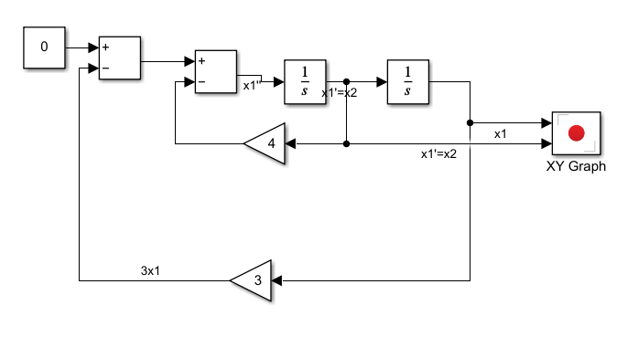

Рисунок 19. Схема моделирования для фазового портрета

|  |  |  |
| --- | --- | --- |
| Номер набора | Уравнение | Фазовый портрет |
| 1 | $$x''+4x'+3x=0$$ $$\left\{\begin{aligned}x_{1}^{'}=x_{2} \\ x_{2}^{''}=-4x_{2}'-3x_{1}\end{aligned}\right.$$ |  |
| 2 | $$x^{''}-4x^{'}-5x=0$$ $$\left\{\begin{aligned}x_{1}^{'}=x_{2} \\ x_{2}^{''}=4x_{2}^{'}+5x_{1}\end{aligned}\right.$$ |  |
| 3 | $$x^{''}-4x^{'}=0$$ $$\left\{\begin{aligned}x_{1}^{'}=x_{2} \\ x_{2}^{''}=4x_{2}^{'}\end{aligned}\right.$$ |  |
| 4 | $$x^{''}=0$$ $$\left\{\begin{aligned}x_{1}^{'}=x_{2} \\ x_{2}^{''}=0\end{aligned}\right.$$ |  |
| 5 | $$x''+4x=0$$ $$\left\{\begin{aligned}x_{1}^{'}=x_{2} \\ x_{2}^{''}=-4x_{1}\end{aligned}\right.$$ |  |
| 6 | $$x''+2x'+2x=0$$ $$\left\{\begin{aligned}x_{1}^{'}=x_{2} \\ x_{2}^{''}=-2x_{2}'-2x_{1}\end{aligned}\right.$$ |  |
| 7 | $$x^{''}-2x'+2x=0$$ $$\left\{\begin{aligned}x_{1}^{'}=x_{2} \\ x_{2}^{''}=2x_{2}'-2x_{1}\end{aligned}\right.$$ |  |

Таблица 2

**Вывод:** выполняя задание 2, были построены фазовые траектории для 7 разных наборов корней. Тип корней влияет на фазовый портрет, например, в наборе 5 по фазовому портрету можно определить, что корни мнимые, так как получили эллипс.

# Используемые источники:

1. Фазовые портреты «на пальцах» или что можно узнать о решениях диффура, не решая его <https://habr.com/ru/post/268507/>
2. <https://studme.org/270193/tehnika/fazovye_portrety_tipy_osobyh_tochek>

# Задание 3. Вынужденное движение.

*Выберите три системы из задания 1 с разными типами устойчивости (асимптотически устойчивую, на границе устойчивости и неустойчивую). Для каждого входного воздействия u(t) осуществите моделирование вынужденного движения системы при t ≥ 0 с начальными условиями y(0) = −1; 0; 1 и y’(0) = 0. Входные сигналы u(t) возьмите в Табл. 1. в соответствии со своим вариантом. В отчёте приведите графики выходных сигналов y(t). Сделайте выводы.*

Решение

|  |  |  |
| --- | --- | --- |
| Тип устойчивости | Уравнение | График |
| асимптотически устойчивая | $$y''+4y'+3y=1$$ $$λ^{2}+4λ+3=0$$ $$y\left(t\right)=C_{1}e^{-t}+C_{2}e^{-3t}$$ $$y^{'\left(t\right)}={-C}_{1}e^{-t}-3C_{2}e^{-3t}$$ $$\left\{\begin{aligned}C_{1}+C_{2}=-1 \\ -C_{1}-3C_{2}=0\end{aligned}\right.⇒$$ $$C_{1}=-1.5,C_{2}=0.5$$ $$y\left(t\right)=-1.5e^{-t}+0.5 e^{-3t}$$ $$y\left(t\right)=C_{1}e^{-t}+C_{2}e^{-3t}$$ $y\left(0\right)=$*0 $=C_{1}+C_{2}⇒$ $$C_{1}=-1, \\ C_{2}=1$$ $$y\left(t\right)=-e^{-t}+e^{-3t}$$ $$y\left(t\right)=C_{1}e^{-t}+C_{2}e^{-3t}$$ $$y\left(0\right)=1=C_{1}+C_{2}⇒$$ $$C_{1}=2,C_{2}=-1$$ $$y\left(t\right)=2e^{-t}-e^{-3t}$$* | Рисунок 20. График моделирования u(t) =1    Рисунок 21. График моделирования u(t) =0.5t    Рисунок 22. График моделирования u(t) =cos(t) |
| на границе устойчивости | $$y''+y'=0.5t$$ $$λ^{2}+λ=0$$ $$y\left(t\right)=C_{1}+C_{2}e^{-t}$$ $$y\left(0\right)=C_{1}+C_{2}=-1$$ $$C_{1}=0,C_{2}=-1$$ $$y\left(t\right)=-e^{-t}$$ $$y\left(0\right)=C_{1}+C_{2}=0$$ $$C_{1}=-1,C_{2}=1$$ $$y\left(t\right)=-1+e^{-t}$$ $$y\left(0\right)=C_{1}+C_{2}=1$$ $$y\left(t\right)=e^{-t}$$ | Рисунок 23. График моделирования u(t) =0.5t    Рисунок 24. График моделирования u(t) =1    Рисунок 25. График моделирования u(t) =cos(t) |
| неустойчивая | $$y^{''}-2y^{'}+2y=cos⁡(t)$$ $$λ^{2}-2λ+2=0$$ $$y\left(t\right)=C_{1}e^{t}⋅\sin\left(t\right)+C_{2}e^{t}\cos\left(t\right)$$ $$y\left(0\right)=0+C_{2}=-1$$ $$C_{1}=1,C_{2}=-1$$ $$y\left(t\right)=e^{t}⋅\sin\left(t\right)-e^{t}\cos\left(t\right)$$ $$y'\left(0\right)=0$$ $$y\left(0\right)=C_{1}e^{t}⋅\sin\left(t\right)+C_{2}e^{t}\cos\left(t\right)=0$$ $$C_{2}=0, C_{1}=1$$ $$y\left(t\right)=e^{t}⋅\sin\left(t\right)$$ $$y\left(0\right)=C_{1}e^{t}⋅\sin\left(t\right)+C_{2}e^{t}\cos\left(t\right)=1$$ $${C_{1}=1, C}_{2}=1$$ $$y\left(t\right)=e^{t}⋅\sin\left(t\right)+e^{t}\cos\left(t\right)$$ | Рисунок 26. График моделирования u(t)=cos(t)    Рисунок 27.График моделирования u(t)=cos(t)    Рисунок 28. График моделирования u(t)=0.5t    Рисунок 29.График моделирования u(t)=0.5t    Рисунок 30. График моделирования при u(t)=1    Рисунок 31. График моделирования при u(t)=1 |

Таблица 3

Вывод: в процессе выполнения задания поработали с разными типами устойчивости, заметим, что в асимптотически устойчивой системе, несмотря на различные начальные условия, функции все равно сходятся в одну линию, независимо от начальных условий. Системы на границе устойчивости не сходятся в одну линию, но линии графика параллельны друг к другу. В неустойчивой системе все, наоборот, видим сильные расхождения с увеличением времени.

# Задание 4. Область устойчивости.

*Соберите схему моделирования линейной системы третьего порядка, установив значение постоянных времени T1 и T2 таким образом, чтобы полюса соответствующих передаточных функций совпали с первым набором корней (λ1, λ2) из задания 1.*

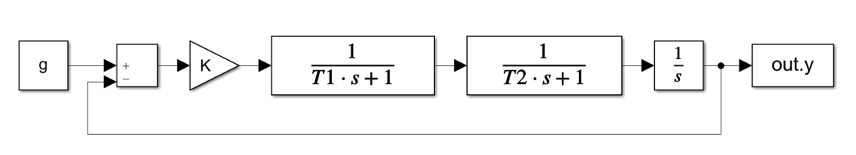

*Определите аналитически границу устойчивости в пространстве параметров K и T1 для системы с фиксированным значением T2, опираясь на критерий Гурвица. Приведите графическое изображение границы устойчивости на плоскости двух параметров K(T1) и определите область устойчивости системы. Сделайте выводы. Определите аналитически границу устойчивости в пространстве параметров K и T2 для системы с фиксированным значением T1, опираясь на критерий Гурвица. Приведите графическое изображение границы устойчивости на плоскости двух параметров K(T2) и определите область устойчивости системы. Сделайте выводы. Возьмите три набора параметров K, T1 и T2 таких, чтобы первый набор соответствовал устойчивой системе, второй – системе на границе устойчивости, а третий – неустойчивой системе. Выполните моделирование при g(t) = 1 и сделайте выводы.*

Решение

Сначала построим передаточную функцию системы:

$$W\left(s\right)=k⋅\frac{1}{T1⋅s+1}⋅\frac{1}{s}⋅\frac{1}{T2⋅s+1}$$

Находим истинную передаточную функцию системы ($\tilde{W}$), которая действительно при умножении на вход давала бы нам выход системы:

$$\left(G-Y\right)∙W=Y$$

$$Y=\frac{W}{1+W}⋅G$$

$$\tilde{W}=\frac{W\left(s\right)}{1+W\left(s\right)}=\frac{K}{K+T1∙T2∙s^{3}+T1∙s^{2}+T2∙s^{2}+s }$$

Вид системы в форме вход-выход:

$$T1∙T2∙y^{'''}+\left(T1+T2\right)∙y^{''}+y^{'}+Ky=Ku$$

При свободном движении:

$$T1∙T2∙y^{'''}+\left(T1+T2\right)∙y^{''}+y^{'}+Ky=0$$

Составим матрицу Гурвица для оценки устойчивости системы:

$$a_{3}∙y^{'''}+a_{2}∙y^{''}+{a_{1}y}^{'}+a_{0}y=0$$

$$F=\left[\begin{matrix}a_{2} & a_{0} & 0 \\ a_{3} & a_{1} & 0 \\ 0 & a_{2} & a_{0}\end{matrix}\right]=\left[\begin{matrix}\left(T1+T2\right) & K & 0 \\ T1∙T2 & 1 & 0 \\ 0 & \left(T1+T2\right) & K\end{matrix}\right]$$

Чтобы система была асимптотически устойчивой, все угловые ведущие миноры должны быть положительными:

$$\left(T1+T2\right)>0$$

$$\det\left[\begin{matrix}\left(T1+T2\right) & K \\ T1∙T2 & 1\end{matrix}\right]>0$$

$$det\left[\begin{matrix}\left(T1+T2\right) & K & 0 \\ T1∙T2 & 1 & 0 \\ 0 & \left(T1+T2\right) & K\end{matrix}\right]>0$$

Отсюда получим:

$$\left(T1+T2\right)-K ∙T1∙ T2>0$$

$$K ∙T1∙ T2<\left(T1+T2\right)$$

$$T1=-\frac{1}{λ_{1}}=-\frac{1}{-1}=1$$

$$T2=-\frac{1}{λ_{2}}=-\frac{1}{-3}=\frac{1}{3}$$

Пусть Т1=1, тогда найдем границу и область устойчивости (Рисунок 32. График K(T2)), граница выделена пунктиром:

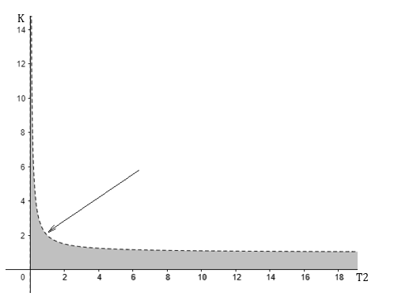

Рисунок 32. График K(T2)

Пусть Т2= $\frac{1}{3}$, тогда:

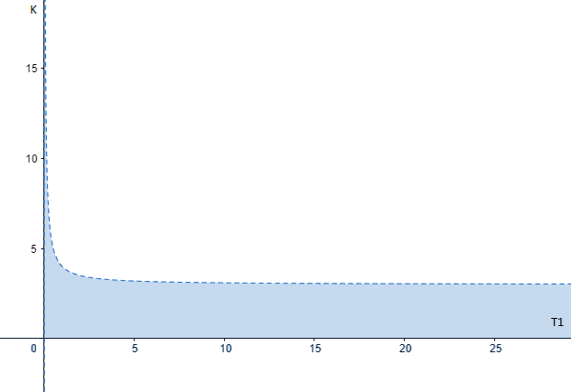

Рисунок 33. График K(T1)

|  |  |  |  |
| --- | --- | --- | --- |
| Система | K | T1 | T2 |
| устойчивая | 1 | 0.5 | 1 |
| на границе устойчивости | 2 | 1 | 1 |
| неустойчивая | 1 | -1 | -2 |

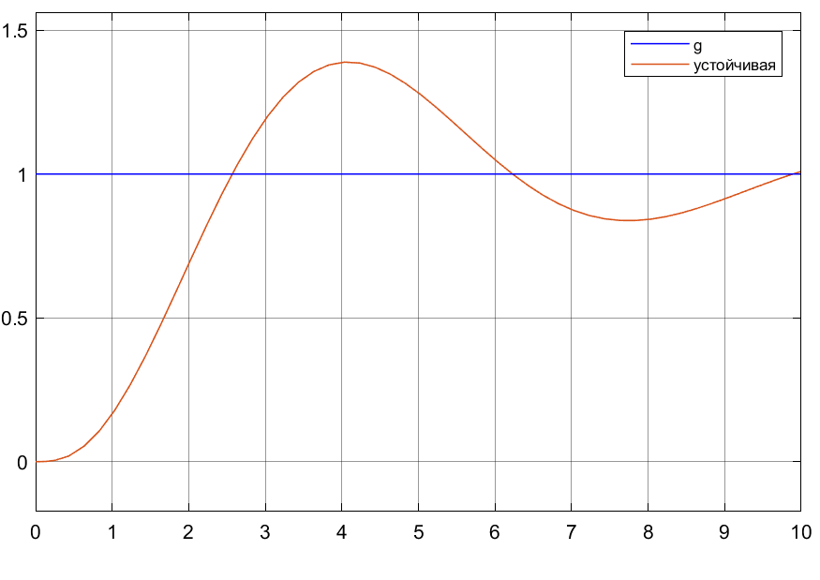

Рисунок 34. Моделирование при K=1, T1=0.5, T2=1

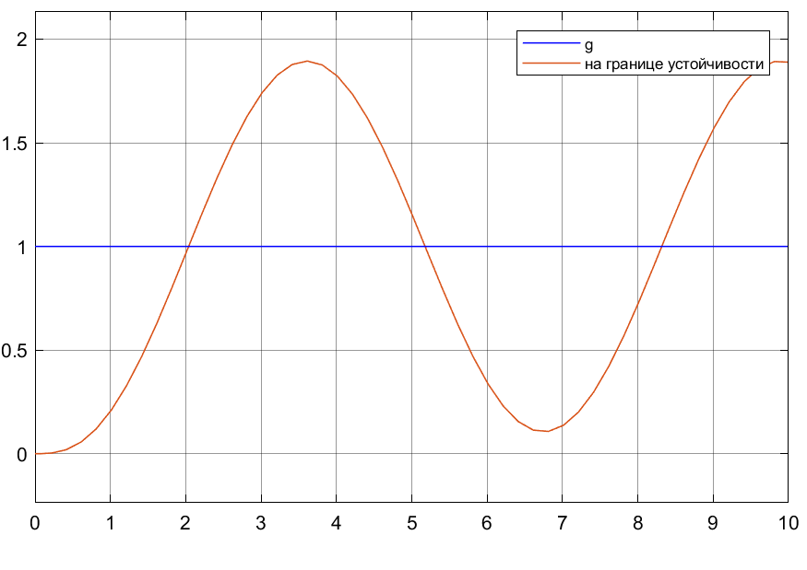

Рисунок 35. Моделирование при K=2, T1=1, T2=1

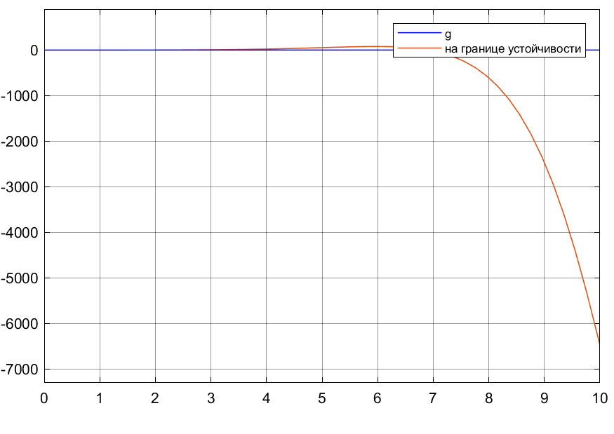

Рисунок 36. Моделирование при K=1, T1=-1, T2=-2

Вывод: в задание 4 изучали границы и области устойчивости. Анализируя графики, заметили, что графики устойчивой и на границе устойчивости системы схожи, в отличии от графика моделирования неустойчивой системы.

# Задание 5. Вновь свободное движение.

*Придумайте такую систему вида:*

$$\left\{\begin{aligned}x^{'}=Ax \\ y=Cx\end{aligned}\right.$$

*с ненулевыми начальными условиями x(0), чтобы выход системы при свободном движении совпадал с желаемым выходом:*

$$y\left(t\right)=\cos\left(6t\right)+e^{-2t}\cos\left(3t\right)$$

*В отчёте приведите матрицы A и C полученной системы, схему моделирования и результаты моделирования свободного движения системы с заданными начальными условиями. Выполните сравнение полученного выхода с желаемым. Сделайте выводы.*

Решение:

Так как y(t) содержит $e^{-2t}\cos\left(3t\right)$, предположим, что корни уравнения были равны:

$$λ_{1},λ_{2}=-2±3ⅈ=\frac{-4±6ⅈ}{2}⇒\frac{-4±\sqrt{-36}}{2}⇒λ_{1}^{2}+4λ_{2}+13$$

Аналогично находит корни $\cos\left(6t\right)$: $λ_{1},λ_{2}=±6ⅈ⇒λ^{2}+36=0$

Тогда соберем все вместе:

$$\left\{\begin{aligned}λ_{1}=6i \\ λ_{2}=-6i \\ λ_{3}=-2+3ⅈ \\ λ_{4}=-2-3ⅈ\end{aligned}\right.$$

$$\left(λ^{2}+4λ+13\right)\left(λ^{2}+36\right)=0$$

$$λ^{3}+4λ^{2}+13λ+36λ^{2}+144λ+468=0$$

$$λ^{3}+40λ^{2}+157λ+468=0$$

$$y'''+40y''+157y'+468y=0$$

Выберем вектор состояния $x(0)$, чтобы он соответствовал $Cx(0)$:

$$C=\left[\begin{matrix}0 & 1 & 1 & 0\end{matrix}\right]$$

$$x\left(0\right)=\left[\begin{matrix}0 & 1 & 1 & 0\end{matrix}\right]$$

Составим систему для свободного движения:

$$\left\{\begin{aligned}y=Cⅇ^{At}x\left(0\right) \\ x=ⅇ^{At}x\left(0\right)\end{aligned}\right.$$

Далее составляем матрицу A:

$$\left[\begin{matrix}6i & 0 & 0 & 0 \\ 0 & -6i & 0 & 0 \\ 0 & 0 & -2+3ⅈ & 0 \\ 0 & 0 & 0 & -2-3ⅈ\end{matrix}\right]=\left[\begin{matrix}0 & 6 & 0 & 0 \\ -6 & 0 & 0 & 0 \\ 0 & 0 & -2 & 3 \\ 0 & 0 & -3 & -2\end{matrix}\right]$$

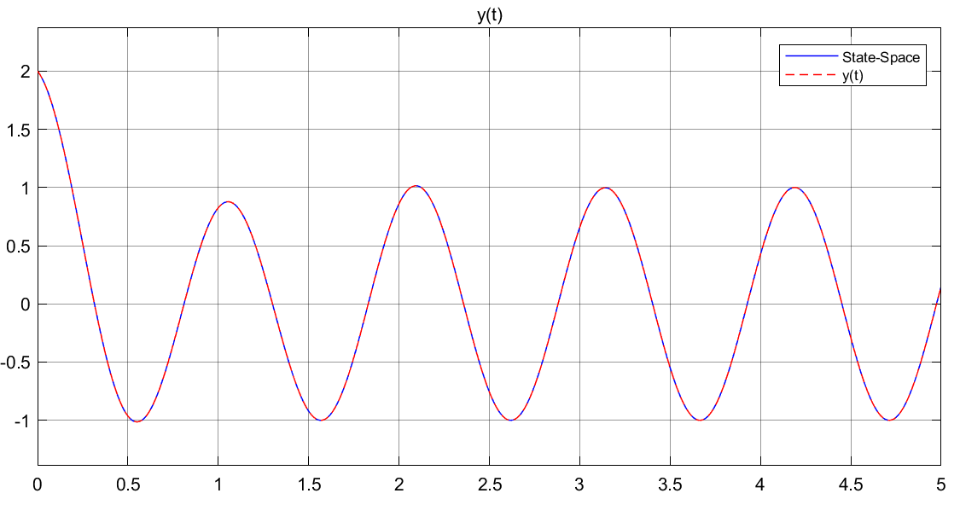

Рисунок 37. Результаты моделирования

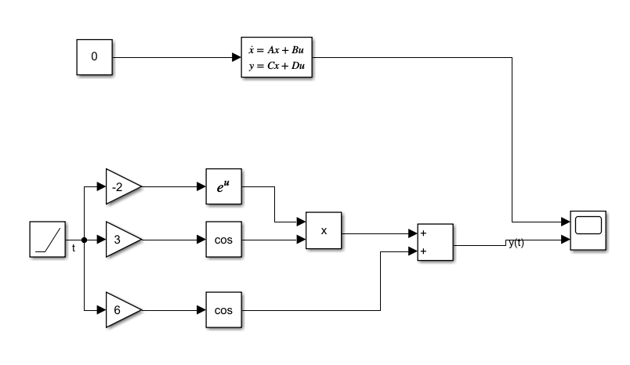

Рисунок 38. Схема моделирования

Вывод: в процессе выполнения задания 5 построили схему моделирования для систем найденной и желаемой. Анализируя, графики, видно, что графики одинаковые, значит A, C и начальные условия найдены правильно.